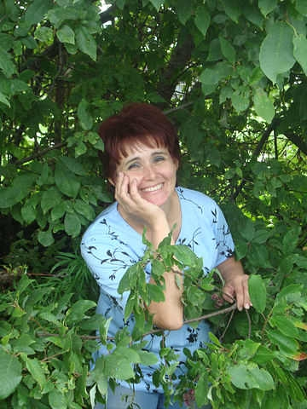 Баранова Людмила Владимировна
Родилась в 1966 году в г. Асино. Окончила Асиновское среднее профессионально - техническое училище (СПТУ) - 1 по специальности – повар. Берестяному ремеслу училась в ЗАО «Томский Умелец». В настоящее время продолжает работать с берестой. В её ассортименте: тарелки, хлебницы, шкатулки, короба.
8-961-886-51-06
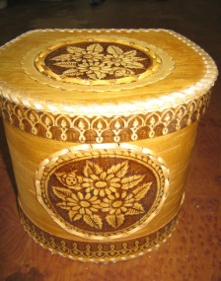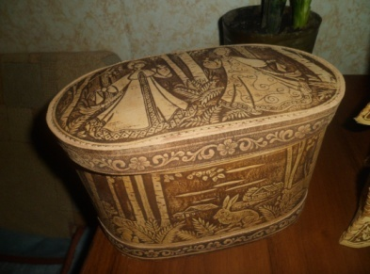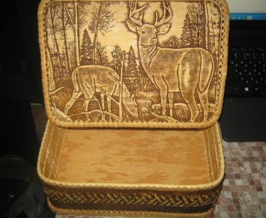
Коробка. 16.0х14,0х7,0 Хлебница «Зайцы». 25,5х15,0х14,0 Шкатулка «Лоси».10,0х25,0х14.0

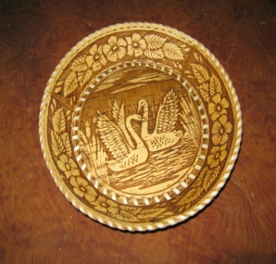 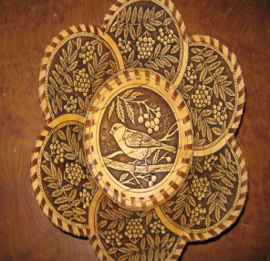 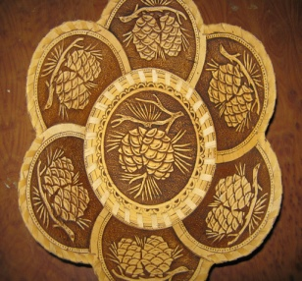 Тарелка «Лебеди». Д-17,0 Тарелка «Птичка». Д-20,0 Тарелка «Шишки». Д-20,0
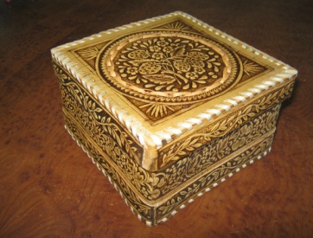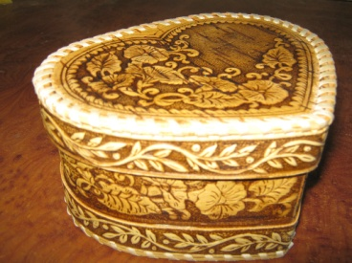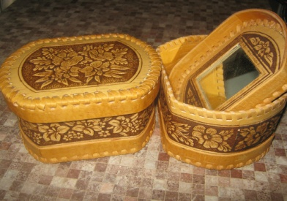
Шкатулка «Земляника». Шкатулка «Сердце». 13,0х7,0 Шкатулка с зеркалом
14,0х14,0х7, 9,0х7,0х7,0

